Рыба и морепродукты (Fish and seafood)

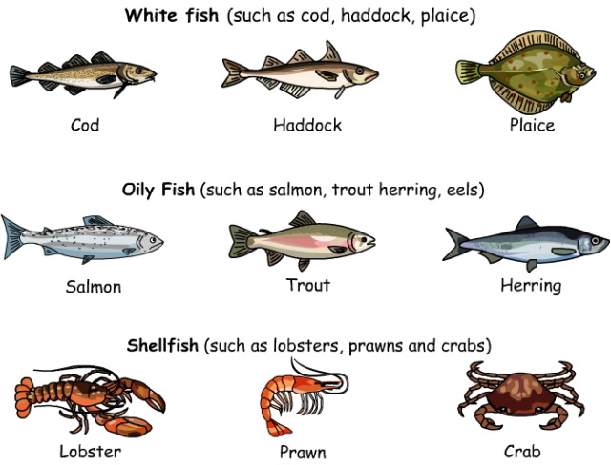
shellfish - моллюски
mussels – мидии
caviar (red, black) – икра (красная, черная)
shrimps – креветки мелкие
prawns – креветки крупные
oysters – устрицы
squids – кальмары
crabs – крабы
crab meat – крабовое мясо
lobsters – лобстеры, омары
spiny lobster - лангуст
lobster tails – хвостики лобстеров
scallops – морские гребешки
octopus – осьминог
crayfish – речной рак
cuttlefish - каракатица

smokes fish – копченая рыба
dried fish – сушеная, вяленая рыба
salted fish – соленая рыба
fried fish – жареная рыба
baked fish – запеченная рыба
grilled fish – рыба на гриле
steamed fish – рыба на пару
fillet – филе

salmon – лосось
pink salmon - горбуша
trout – форель
tuna – тунец
catfish – сом
pike – щука
sturgeon – осетрина
starlet – стерлядь
dorado – дорада
sea bass – сибас
eel – угорь
herring – сельдь
mackerel – скумбрия
cod – треска
haddock – пикша
hake – хек
plaice (flounder) – камбала
sardine – сардина
perch – окунь
grouper – морской окунь
pike-perch – судак
carp – карп
bream – лещ
burbot – налим
navaga – навага
mullet - кефаль
anchovy – анчоус
cod liver – печень трески

